FESTIVAL TEC ART ECO 02 CreAzioni
dal 4 all'8 maggio 2011 - Lugano (CH)

PROGRAMMA DEL FESTIVAL
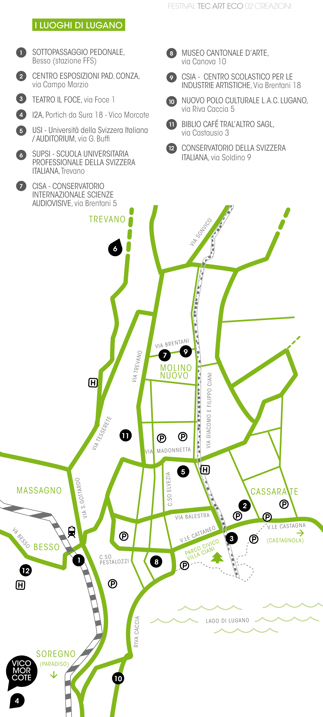

eventi gratuiti

MERCOLEDI 04.05.2011

h.16.00 > Aula Magna SUPSI
INCONTRO WORK in PROJECTS #2 | TECNOLOGIA – ECOLOGIA
con G. Vattimo, G. De Michelis, S. Mirti / moderatore: V. Calabretta

h.16.30 > SOTTOPASSO PEDONALE DI BESSO
PERFORMANCE | SHISMA
Swiss Percussion School
Pietro Luca Congedo (ideazione- sound design) – Luca Bruno (Direzione)- Roberto Mucchiut (video design)

18.30 > PAD. Conza MAC 1-2-3
EVENTO ITINERANTE – opening | WALK SHOW
condotto da C. Infante in collaborazione con Urban Experience

Esplorazione radioguidata nei luoghi del festival e presentazione della TAG CLOUD LIVE
su prenotazione inviando una mail a info@tecarteco.net

h.22.30 > Biblio- Cafè TRAl’altro
PERFORMANCE dopoFESTIVAL | SHAVING MUSIC
a cura di Luca Congedo
l’istallazione rimarrà fino al 8 maggio.

———————————————————————————————————————————————-
GIOVEDI 05.05.2011

h.17.00 > dal Tetro Foce all’ Auditorium USI
EVENTO ITINERANTE | WALK SHOW
condotto da C. Infante in collaborazione con Urban Experience
Conversazione itinerante radioguidata lungo il fiume Cassarate sulla Lugano che cambia,
per reinventare lo spazio pubblico, tra web e territorio.
su prenotazione inviando una mail a info@tecarteco.net

h.18.30 > Auditorium USI
INCONTRO WORK in PROJECTS #2 | CLOUDS, TECNOLOGIA E AMBIENTE
con L. Mercalli, C. Infante, M. Banzi / moderatore: M. Conforti
possiamo immaginare nuove alleanze tra natura e tecnologia in grado di fornire un habitat al nostro esistere tecnologicamente modificato?

h.20.30 APERTURA SEZIONE OPENLABS PADIGLIONE CONZA MAC1-2

h.21.00 > Teatro Il Foce
CONCERTO | PLAY MOBILE
a cura di WHY OFF

h.22.30 > Spazio Espositivo PAD. Conza MAC3
EVENTO | LIVECROSSMEDIA
concerto live-media con Filastine preceduto da due artisti selezionati dal concorso i-LiveCrossMedia:
Lotzio, Gastòn Adolfo & Fabio Bertini

———————————————————————————————————————————————-

VENERDI 06.05.2011

h.10.00 > i2a Morcote
WORKSHOP | SPATIAL-DATA ART
condotto da Prof. M. Martino (MTI Boston, Barabasi Lab, Harvard University)
organizzato da i2a e Tec Art Eco con la collaborazione del Dottorato in Progetto e tecnologie per la valorizzazione dei beni culturali del Politecnico di Milano
Iscrizioni: info@tecarteco.net

h.14.30 > CISA Sala di Posa
INCONTRO | LES E.MAGICIENS
condotto da M. A. Fontanier
presentazione delle migliori opere del festival

h.18.30 APERTURA SEZIONE OPENLABS PADIGLIONE CONZA MAC1-2

h.18.30>Spazio Espositivo PAD. Conza MAC1-2
INCONTRO WORK in PROJECTS #3 | inSTAGE TECNOLOGIA E ARTE
con: Gilles Jobin (coreografo), Christian Vogel (musicista), Marlon Barrios Solano (fondatore di Dance tech-net), Marianne Fontenier (direttrice artistica Les e-magiciens), Maria Grazia Mattei (direttrice artistica di MTMG), Claudio Prati e Ariella Vidach (direttori artistici TEC ART ECO), Simona Lodi (TOshare Festival).

h.20.30 > Teatro Il Foce
PERFORMANCE | SyncnyncS
D. Stranieri - Conservatorio G. Verdi di Como
PERFORMANCE | PERSEPOLIS
F. Rosso in collaborazione con il Conservatorio della Svizzera italiana e utopianbody.org

h.22.30 > Spazio Espositivo PAD. Conza MAC3
EVENTO | LIVECROSSMEDIA
concerto live-media con Bytone preceduto da due artisti selezionati dal concorso i-LiveCrossMedia:
Giorgio Partesana & Attila Faravelli, Mattias Turini – Noise industri
+ premiazione del vincitore di i-LiveCrossMedia
——————————————————————————————————————————————-

SABATO 07.05.2011

h.10.00 APERTURA SEZIONE OPENLABS PADIGLIONE CONZA MAC1-2

h.10.00 - 12.00/14.00 - 17.00 > Museo Cantonale D’Arte
WORKSHOP | SHISMA
Swiss Percussion School
Pietro Luca Congedo (ideazione- sound design) – Luca Bruno (Direzione)- Roberto Mucchiut (video design)
workshop interattivo per bambini e adolescenti (5-16 anni)
prosegue domenica dalle 14.00 alle 16.00
Iscrizioni: info@swisspercussionschool.com

18.30 > Spazio Espositivo PAD. Conza MAC1-2
EVENTO | OPENLABSMUSIC
Concerto interattivo In to The Wood di F. Battistetti
Concerto interattivo LANDSCAPE TOWN di Why Off

19.30 > Teatro Il Foce
PERFORMANCE | Surgery
di F. Monni, A. Perini, A. Wall

PERFORMANCE | SCHEMA
a cura di Scuola Civica d’Arte Drammatica Paolo Grassi con coreografie di A. Vidach

+ premiazione della residenza produttiva i-Create per la produzione di una nuova opera performativa.
———————————————————————————————————————————————-
DOMENICA 08.05.2011

h.11.00 > i2a Vico Morcote
INCONTRO WORK in PROJECTS #4 | PSICOANALISI , CREATIVITA’ E INTERACTION DESIGN
con A. Gabrielli, P. Migone / Moderatore C. Brosio
h.13.00 > i2a Vico Morcote
INCONTRO | INTERACTIVE BRUNCH
Gruppo di Studio TEC ART ECO coordinato da A. Legueurlier
Iscrizioni: info@tecarteco.net
Bruch a 30 CHF.

h.16.00 > Museo Cantonale D’Arte
WORKSHOP | SHISMA
Swiss Percussion School
Pietro Luca Congedo (ideazione- sound design) – Luca Bruno (Direzione)- Roberto Mucchiut (video design)
Prosegue da sabato 7 maggio - performance pubblica ore 16.00

———————————————————————————————————————————————-

SEZIONE OPENLABS > Spazio Espositivo PAD. Conza

giovedì 5 maggio 20.30-24.00
venerdì 6 maggio 18.30-24.00
sabato 7 maggio 10.00-22.00

INSTALLAZIONI:
inARS
Accademia di Musica di Malmö
laboratorio performativo di musica e tecnologie di F. Monni, A. Perini, A. Wall
Cho -recognition
Laboratorio performativo di Choreography recognition.
di Compagnia AiEP, Conservatorio della Svizzera Italiana e Master Digital Environment Design – NABA
Eco – VJ Mobile
di Macchinazioni Teatrali e AiEP in collaborazione con EcoVelClub
Embedded Vlogger – World Grid Lab
di M. B. Solano (Dance-Tech.net)
Fightpoverty
poster dei finalisti selezionati da Utilità Manifesta
Motion Frames
installazione e laboratorio performativo di danza di Gilles Jobin, Susana Panadès Diaz, Christian Vogel.
Coreografie sviluppate per interventi site specific nei luoghi pubblici della Città di Lugano
Position in Space
di i2a – Istituto Internazionale di Architettura di Vico Morcote
Segantiniana_remix_1
di A. Kestenholz. Versione laboratoriale da video musicale “Segantiniana” (2010)
Con L. Catrani, C. Fabbiano e l’Ensemble Nuovo Contrappunto diretto da M. Ancillotti. Musica di L. Quadranti.
Produzione Aleph film / RSI in collaborazione con CISA
di A. Kestenholz – Alephfilm, a cura di CISA
Tag Cloud Live
di Urban Experience
The Best of Ars Electronic
Videorassegne a cura di Les e-magiciens, Innetproject, Siggraph
Water is Us
di M. Mazzella

WORKSHOP
Imagine if Jean Tinguely had Arduino
con Massimo Banzi
Workshop di physical computing e robotica nello scenario artistico.
PER ISCRIZIONI: info@tecarteco.net

Creare ambienti digitali
con Andreas Gysin – Il Laboratorio Cultura Visiva e Interaction Design Lab SUPSI
Workshop di interactive e generative design
PER ISCRIZIONI: master.mid@supsi.ch

Speaking toons
a cura di Cipequipe – Asisa
workshop interattivo per bambini (3-10 anni)
PER ISCRIZIONI: presentandosi c/o lo spazio CIPEQUIPE del Padiglione Conza MAC 1-2

